**AUTOCONOCIMIENTO: EL ÁRBOL DE LOS TIEMPOS**

**NOMBRE:**

**CURSO:**

**ASIGNATURA:**

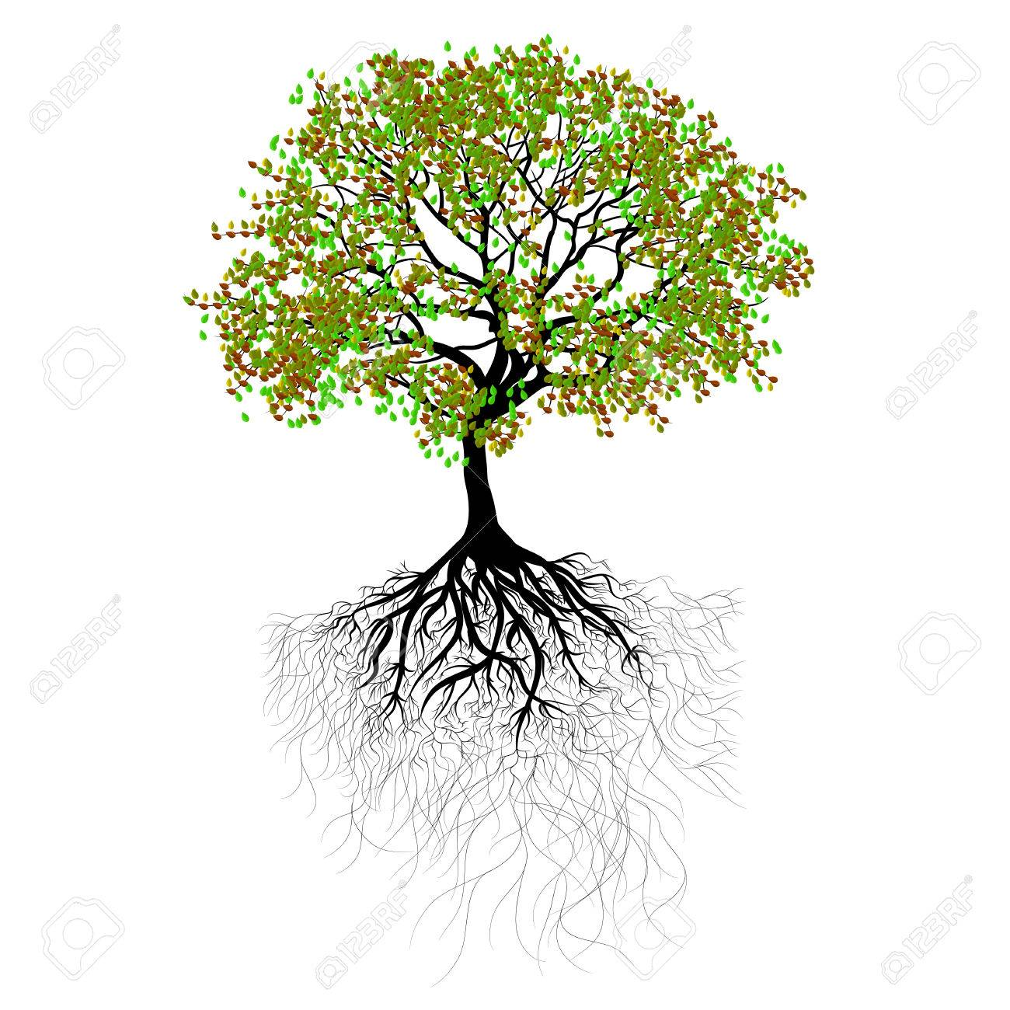 **FUTURO**

PRESENTE

PASADO